Вахитов Ахат Вахитович
16.05.2024
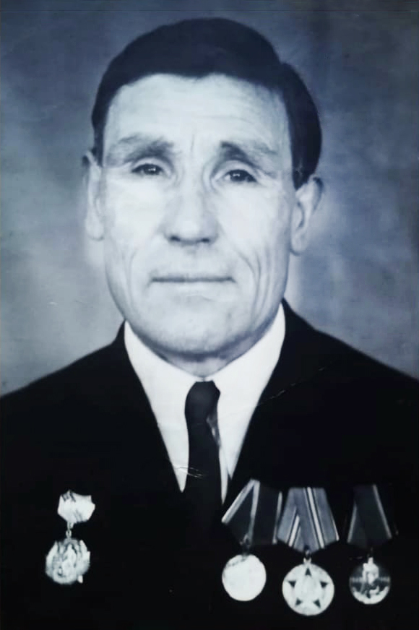
О своем родственнике рассказала Лариса Овчинникова, главный специалист отдела экономики и финансов.
Родился Ахат Вахитов 15 августа 1918 года, в 1941 году был призван на военную службу.
Воевал в 10-м стрелковом полку 45-й стрелковой дивизии на Украине. Участвовал в Сталинградской битве и в освобождении территории Украины.
После получения тяжелого ранения проходил долгое лечение в госпитале, а 8 августа 1944 года был демобилизован.
За боевые заслуги награжден орденом Отечественной войны II степени, медалью «За победу над Германией» и юбилейными медалями.
Умер 18 февраля 1991 года.

Адрес страницы: http://112.mos.ru/immortal-gender/detail/12371891.html
ГКУ города Москвы «Система 112»

